# 概述

## 玩法

竖屏，正视视角。

初始时，玩家看到运动中的n只小鬼，识别并记忆各自的运动规律和轨迹；

片刻后，光源消失环境变黑，玩家已不能看到小鬼，小鬼保持运动，玩家预判小鬼的运动轨迹及当前可能的位置；

然后，在限定时间内，玩家通过单手指在屏幕上划动充当光源，寻找到并抓住全部小鬼，则单关胜利，并继续下一关；否则，失败且游戏结束。

玩家以尽量连续通过更多关为挑战追求的目标。

## 受众

闲暇时顺便以轻松小游戏打发时间的人群。

会主动接触尝试休闲轻松游戏的人群。

期望对各国家、年龄、性别人群的普适性较好。

## 氛围

虽然是在黑暗的环境里抓幽灵，且需要集中注意力，并及时做出预判和操作反应，玩法上的情绪并不松弛；

但在整体的表现力上氛围是轻松的娱乐，有些小捣蛋恶作剧的味道，应有诡秘幽暗，但并不是恐怖紧张的。

游戏题材，名字，美术风格，声光色效等表现，以及宣发的定位和素材，都以此氛围为基调去做具体设定。

## 题材

在一座高耸的宅邸里，有一层层的房间，每间房的光源都不稳定的忽闪。玩家在逐渐黑暗的房间里，用自己有限的光源寻找并抓住全部小鬼（幽灵）后，房间恢复光亮。玩家继而向上一层前进，试图让这座宅邸更多的房间恢复光亮。

## 美术

2D场景和角色。

虽然角色是小鬼（幽灵），但并非攻击性或威胁性的感觉，它们也不能攻击。只是天性不喜欢光，喜欢在黑暗中游荡，偶尔恶作剧。

角色偏卡通，人畜无害，但有些小脾气，有些调皮古灵精怪，有各自的秉性、情绪、外形和行为特点。但也不应是刻意卖萌的角色，不能让人感觉太低龄幼稚的。或许可以以宠物的感觉、万圣节喜剧做参考。

环境设定的感受是偏写实的，即应该是现实中感觉会有小鬼出没的氛围、色调和光影，有些诡秘可疑的环境；而不是幻想的、基于超现实元素的。但表现方式是非写实的。

## 商业化

内置广告变现

## 项目目标

## 发行平台

微信小游戏

QQ玩一玩

今日头条

国内原生App

发海外FB，原生游戏

# 核心玩法

## 视角

正视视角。

## 玩家的目标

在限定时间内，玩家预测到小鬼大致的位置，并通过单手指在屏幕上划动充当光源，划出的光源覆盖住了小鬼的大部分面积时则判定为抓住；抓住全部小鬼，完成单关。

玩家以尽量连续通过更多关为挑战追求的目标。

## 胜负条件

在限定时间内，抓住全部小鬼，则单关胜利，并继续下一关；否则，失败且游戏结束。

## 玩家可获得的体验

玩起来是专注的，靠观察、记忆、预判，然后在看不到目标的情况下，抓中目标的喜悦。

限定时间内去揣摩小鬼位置的紧张感。

连续通关，爬楼越来越高，宅邸越来越多明亮房间的进步感。

## 需要玩家投入的

观察

记忆

预判

在一定时间内完成，响应并操作的速度

花碎片少量的时间

## 玩家的操作行为

竖屏，单手指在屏幕上划动。

一手持握手机，另一手操作游戏最佳。

不响应点触。

同时仅响应一根手指的划屏操作，当已存在有触摸操作时，不响应新的触摸。

## 操作输入的结果

在黑暗区域上，划出较细带状的光，光会照亮相同形状面积的视野，将场景显示出来，并保持该状态。

在已照亮区域上，划屏操作就不再发生效果，但依然可以从照亮区域划动至黑暗区域。

一次划屏操作可以跨越多个黑暗、光亮的区域，连续平滑给出响应结果。跨越黑暗与光亮区域，并不中断该次划屏操作。

当划动操作时，划出光的区域为以触摸点坐标为中心的小矩形范围，该矩形长和宽可配置便于调试，单位为像素。

最终实现的视觉效果要看起来连贯，平滑，比较自然，没有锯齿毛刺感。

## 操作输入的结果与目标的交互

可交互目标：尚未被抓住的小鬼。

交互效果：

1. 划动操作会使区域照亮，小鬼身体刚好在照亮区域的部分会被绘制显示出来。
2. 划动操作初次触碰在小鬼身体的判定区域上时，小鬼被定住，无法移动。
3. 当小鬼身体的判定区域面积的绝大部分处于照亮区域时，判定该小鬼被成功抓住。判定面积的占比为可配置的百分比，目前定为100%。（玩起来的感觉就是，要涂亮小鬼的整个身体可抓住）

## 小鬼面积大小

1. 可视清楚
2. 在屏幕尺寸上的占比合适，多个小鬼同时显示时，密度感觉良好，画面不太满也不会空。
3. 同时该面积与手指划出的照亮区域的宽度适配，如果手指正中目标中心经过，一次划动即可涂满目标的判定面积而抓住它。需结合2来调整手指划亮区域的宽度。

## 小鬼行为

每个小鬼有各自的运动曲线规则及相关参数，初始位置，初始运动速度和方向。详见具体小鬼设定。

小鬼之间无碰撞，可彼此穿过。

## 小鬼与环境的交互

划动操作会使区域照亮，小鬼身体刚好在照亮区域的部分会被绘制显示出来。

在区域已经被划亮了之后（即不是一次划屏操作划亮了区域且同时触碰到了小鬼），小鬼才运动过来时，则在触碰黑暗和光亮交界处时，按原路尝试返回。

即小鬼不会主动运动到照亮的区域完全暴露自己，总是会躲在黑暗的区域中运动。

一般的直线等非封闭轨迹的，小鬼碰撞到屏幕边缘(即墙壁)会反弹，反射角等于入射角。

有特殊运动曲线规则的小鬼(如圆形、矩形这种本身就封闭轨迹的曲线)，在碰撞墙壁后，按原路尝试返回。即它不能按照预设的完成一个完整的轨迹，但在碰撞墙壁后会逆行并尝试完成轨迹。

但在实际做关卡时，会避免这种情况，特殊曲线的小鬼会被放置在运动过程中不会触碰到墙壁的位置。

## 机型适配（不同分辨率和尺寸的屏幕）

这个游戏的玩法对于屏幕分辨率和场景大小比较敏感。

需要在不同分辨率和尺寸的屏幕上玩时并不会有优劣势之分，尽量公平。

1. 分辨率大的屏幕上，会导致游戏实际场景更大，让小鬼的运动范围更广，反弹墙壁的时机推迟，撞击位置也可能不同，推测的体验就不一致。

需保证各机型上，小鬼完成预期行动的时间节奏一致。移动速度按比例做调整？

在分辨率宽高比相同的屏幕上，在给定的时间点，小鬼运动的位置相对于场景的位置应该是一致的。

在分辨率宽高比不同的屏幕上，如何处理？

1. 分辨率大的屏幕上，手指划屏涂亮整个屏幕的耗时会更久。
2. 不论怎么调整，总是保证手指划亮区域的宽度与小鬼面积的比例一致，涂满的效率一致。
3. 相同分辨率，但是更大尺寸屏幕玩起来更难，受肢体运动幅度限制，就是这样。

会涉及:

场景大小的处理

小鬼大小是否缩放

手指划亮区域的宽度是否缩放

初始位置偏差

移动速度是否需调整

可参考弹球类游戏、弹幕射击游戏。

与开发预先评估，视具体情况再专题完善。

## 原型验证

1. ~~基础绘制~~
2. ~~基础操作~~
3. ~~基础精灵行为~~
4. ~~逐渐变透明到看不见~~
5. ~~点触面积调整~~
6. ~~不透明区，与逐渐透明的冲突bug~~
7. ~~点触后，精灵恢复不透明~~
8. ~~点触次数限制~~
9. ~~可以多点触摸的体验如何~~
10. ~~限制时间~~
11. ~~消失后才响应触摸~~
12. ~~划动操作~~
13. ~~触摸消耗资源~~
14. ~~按压操作，扩大一个框出来~~
15. ~~多点触摸 还得结合多个精灵试试，会有单位时间内划面积更多的优势（即便有资源消耗的限制）~~
16. ~~多点触摸计算次数不对 当前目标是只支持单点触摸了~~
17. ~~禁掉多点只能单点滑动有bug，有时还能多点滑~~
18. ~~只响应划动，不响应点触，手机上测试感觉，还要参考手机游戏~~
19. ~~试做涂抹效果~~
20. ~~涂抹区刮刮乐效果~~
21. ~~涂抹面积决定抓住~~
22. ~~多个精灵~~
23. ~~游戏结束 重开~~
24. ~~加入游戏进程的感受~~
25. ~~其他的运动曲线~~
26. ~~触碰边缘精度算上image宽度~~
27. ~~改了上面后后反弹距离有问题，先将就着解决了，再改~~

# 小鬼设定

## 运动轨迹（直线，曲线，封闭循环）

1. 水平直线
2. 垂直直线
3. 斜向直线
4. 水平直线往复
5. 垂直直线往复
6. 圆形循环
7. 矩形循环
8. 正三角形循环
9. 横向半弧形循环
10. 纵向半弧形循环

## 运动速度

速度的变化并不适合应用到所有的运动曲线上

* 匀速，直线快速
* 匀速，直线慢速

## 扩展

* 抓住的次序：先抓住某目标后，对后续有帮助，如点亮光源或变为辅助者
* 尽量后抓
* 时隐时现型
* 玩家放置小鬼，按自己轨迹运动照亮附近
* Boss 需要连续被发现多次
* 面积伸缩

## 小鬼1

运动轨迹：水平直线，水平速度x，垂直速度0

外观：最普通的小鬼，性格平稳

## 小鬼2

运动轨迹：垂直直线，水平速度0，垂直速度y

外观：与最普通的小鬼一样，在局部部位添加能体现垂直运动特性的表现，性格平稳

## 小鬼3

运动轨迹：斜向直线，水平速度x，垂直速度y

外观：与最普通的小鬼一样，在局部部位添加能体现斜向运动特性的表现，性格更激烈一些

## 小鬼4

运动轨迹：水平直线往复

外观：

## 小鬼5

运动轨迹：垂直直线往复

外观：

## 小鬼6

运动轨迹：圆形循环

外观：

## 小鬼7

运动轨迹：矩形循环

外观：

## 小鬼8

运动轨迹：正三角形循环

外观：

## 小鬼9

运动轨迹：横向半弧形循环

外观：

## 小鬼10

运动轨迹：纵向半弧形循环

外观：

# 关卡

## 组合发展

挑战 节奏 技能主题 关卡主题

难度梯度，简单的放松关；原版难度曲线比较抖，关卡难爬升；让玩家能有进步感

通用基调的关卡 重复，让玩家有熟悉->掌握的感觉

数量、种类组合固定，随机位置、运动方向

单个变化呈现

多个相同类型的

多个不同类型的

队列一起行进

一些关卡节点，产出辅助道具，给予玩家获得后更有助于通更多关的预期，并在宅邸屋子可视化出来

恢复供电的房间，看一段视频广告

古怪房间，不同颜色、形状、内容类型的

在房间外视图留下手划光亮区域的记录

## 环境

地图中层障碍，影响反弹规律

## 配置

# 道具

照亮瞬间

定格

随机鬼现行

光线范围

最后一只鬼现行

# 分享

参考成熟游戏

Gameover时成绩分享

精彩过关录像分享

游戏进行中界面上的分享按钮

游戏启动界面上的分享按钮

每日分享

辅助过关道具

闯朋友通过的关

# 商业化

参考成熟游戏

分享文章

自主设计

在游戏流程的哪个环节触发

失败 时 激励 和 banner

过关

玩家此时的诉求是

通关什么形式满足

玩家需提供的商业化价值

恢复供电的房间，看一段视频广告

广告设计更符合游戏的感觉

## 玩法相关

及对玩法的影响

复活机会

激励广告

奖励翻倍

复活币

延长时间

追踪道具

转盘次数

是否有上限

单局复活次数限制

使用道具次数限制

道具

## 非玩法相关

角色外观

Npc皮肤

场景皮肤

广告

Banner：失败时

激励

弹窗

角色定制

场景定制

结合玩法定制

# 传播性

好友间

群内

微信外传播

面基

# 排行榜

总排行

周排行

日排行

群排行

超越，好友被困在的房间号

# 加强吸引力

*第一次触碰就命中目标的话？后续再考虑*

一笔模式

多人对抗

Ugc？

各种行为解锁不同项目

小鬼皮肤

光线颜色样式

宅邸皮肤

场景皮肤

解锁主题关

Qq点亮各种宅邸、解锁其他模式

极限挑战 越来越多 越来越快 单一种类，综合种类

抓到n只特定小鬼通关

# 流程

# 周边功能

公告

# 美术

## 场景

## 角色

## 动画

精灵动画受运动轨迹的影响

## 光影

# UI

## 风格

## 布局

## 反馈效果

时间到达时，定格触摸瞬间小鬼的位置

## 衔接过渡

进宅邸

电压不稳，灯光忽闪，逐渐变暗熄灭

通关后，小鬼散去，光点散开，环境恢复稳定光亮

进新房间

# 声效

# 风险点

## 设计

会想尽量把全屏幕都涂开的尝试

小鬼在移动遇到光区时会改变原有的轨迹，导致难以按初始的轨迹推断位置

## 技术

技术难点

人员对工具熟悉

反作弊

注意切出暂停，重连恢复现场

## 项目

成员了解熟悉

目标和利益

## 发行

# 参考

## 游戏参考

hide and boo seek

Gameplay**[**[edit](https://www.mariowiki.com/index.php?title=Hide_and_Boo_Seek&action=edit&section=1)**]**

The player must use the Stylus as a flashlight. In the intro, the player sees the Boos. The lights then turn off and the player then must find the Boos in the dark in three seconds by rubbing the Touch Screen with the Stylus to find the Boos. If the player finds all of the Boos, the next level starts, where more Boos are found. After level fifteen, the amount of time gets reduced by one second. If the player can't find all of the Boos in a certain amount of time, they lose the game and get a [Game Over](https://www.mariowiki.com/Game_Over).

The Boos in the game follow basic physics, bouncing off walls and each other at angles relevant to the angle they hit them at. By observing the Boos at the beginning, the player can predict where they end up.

In the minigame's multiplayer version in *New Super Mario Bros.*, there are more players and more Boos. Players have fifteen seconds to get as many Boos as possible. When all of the Boos are found, all of the Boos are counted and a new round begins. When the timer reaches zero, all of the Boos that have been found are counted, and whoever has the most total wins.

路易鬼屋

## 美术风格参考

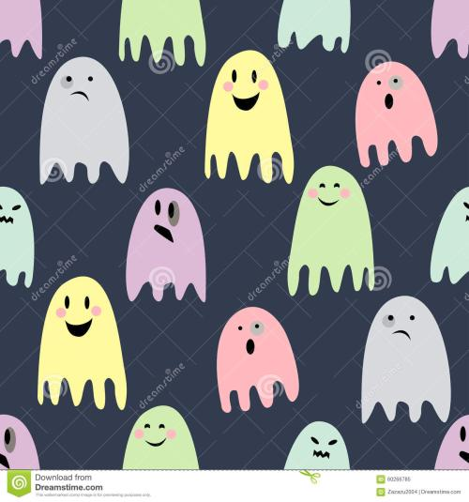

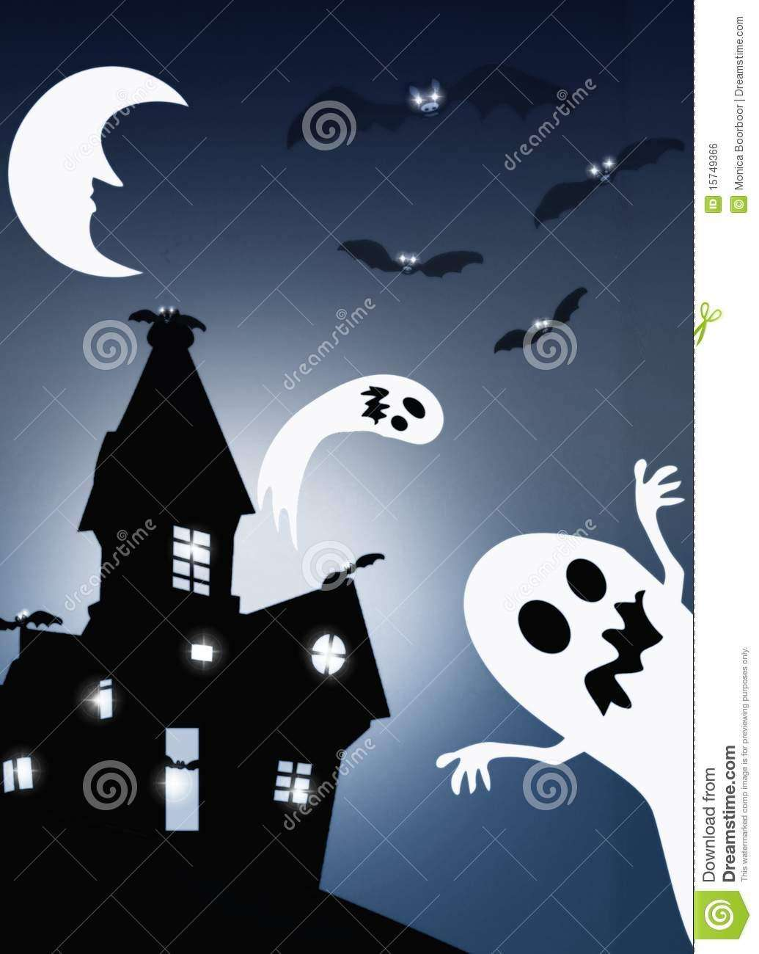

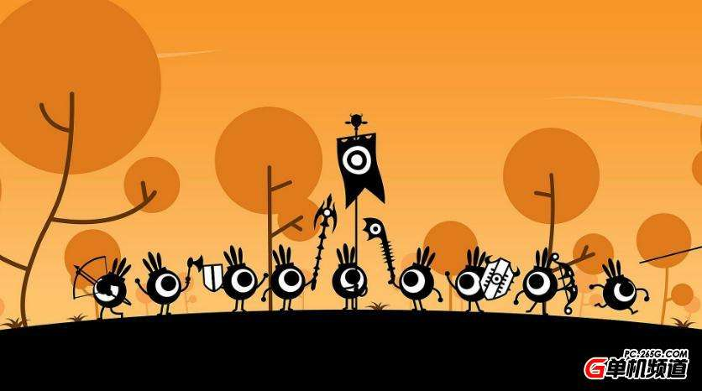

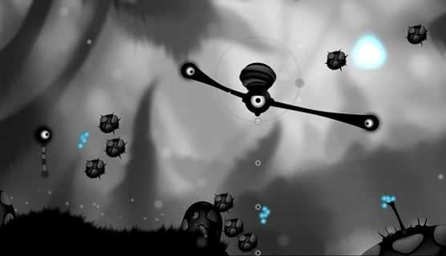

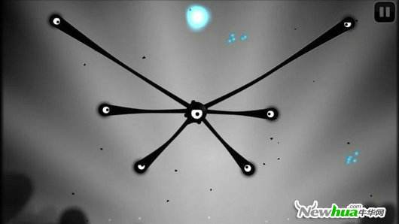

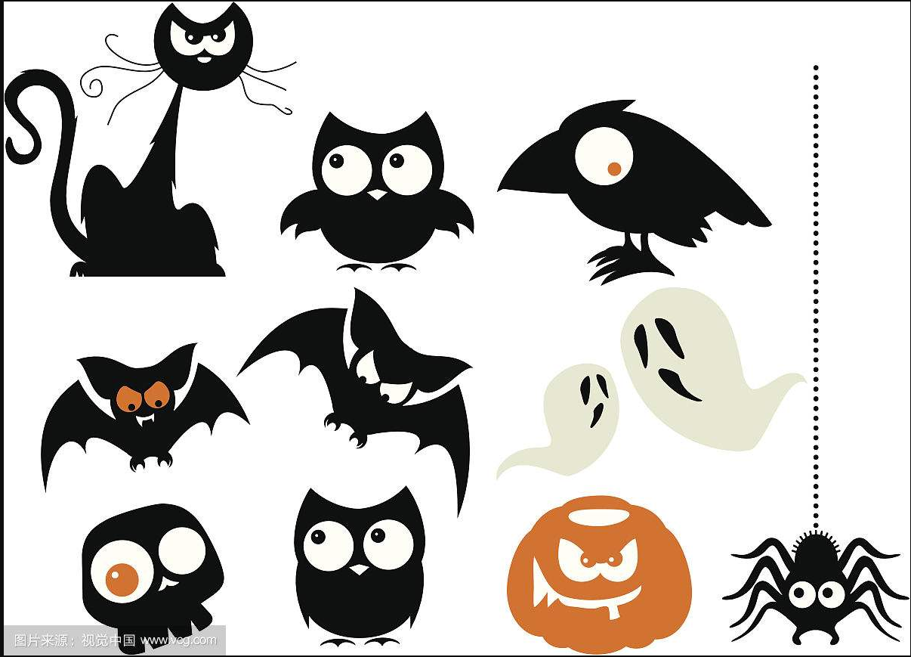

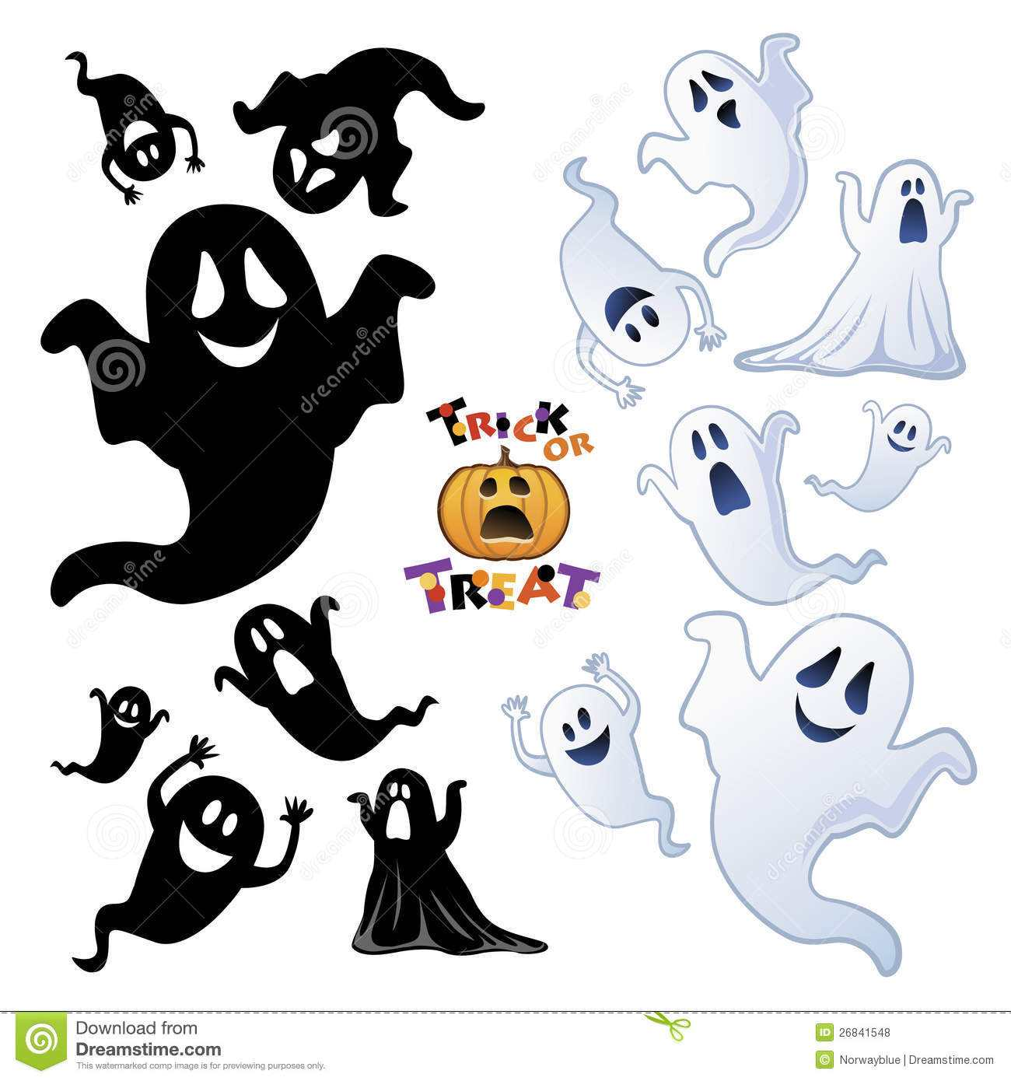

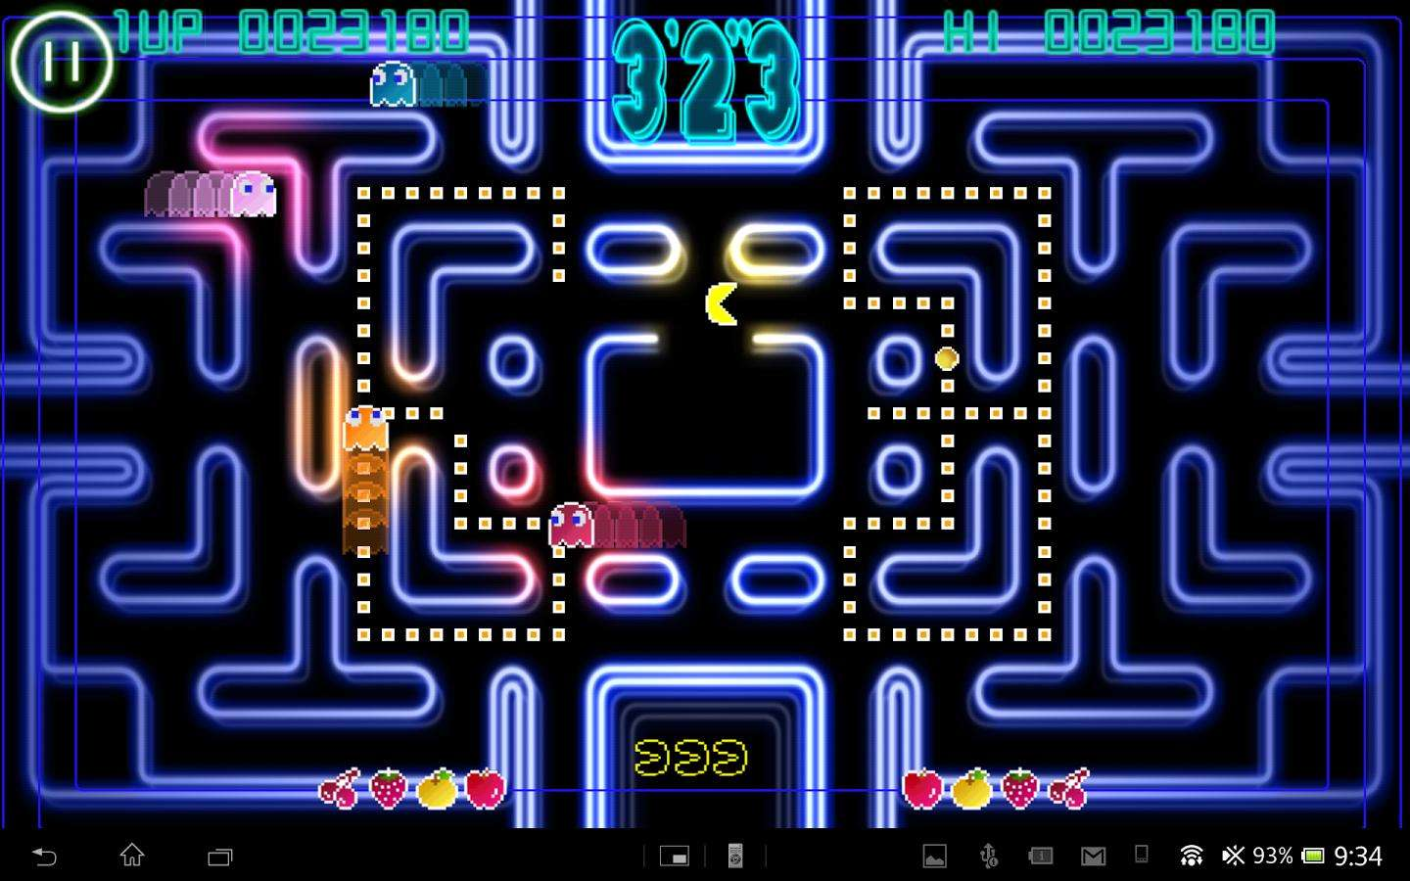

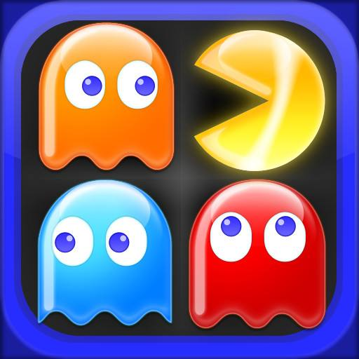

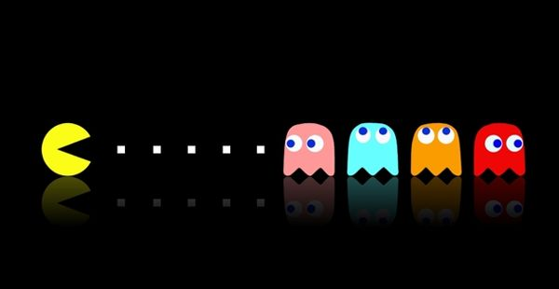

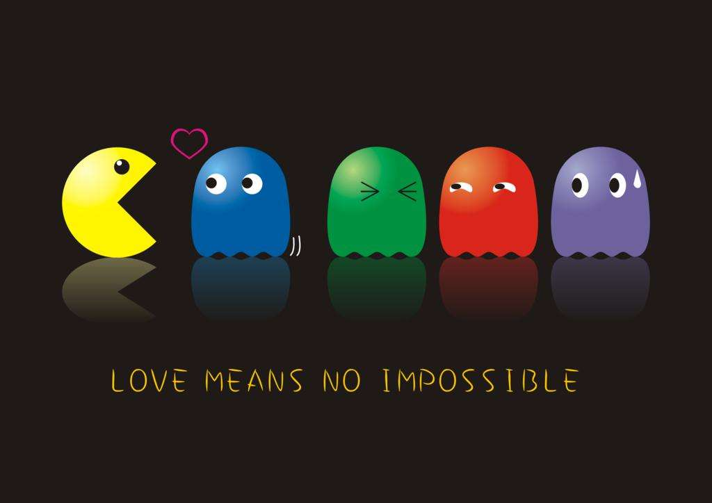

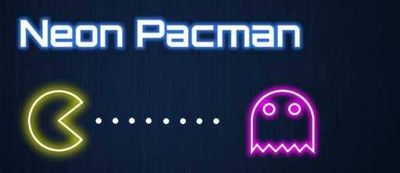  
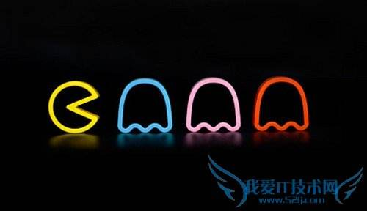



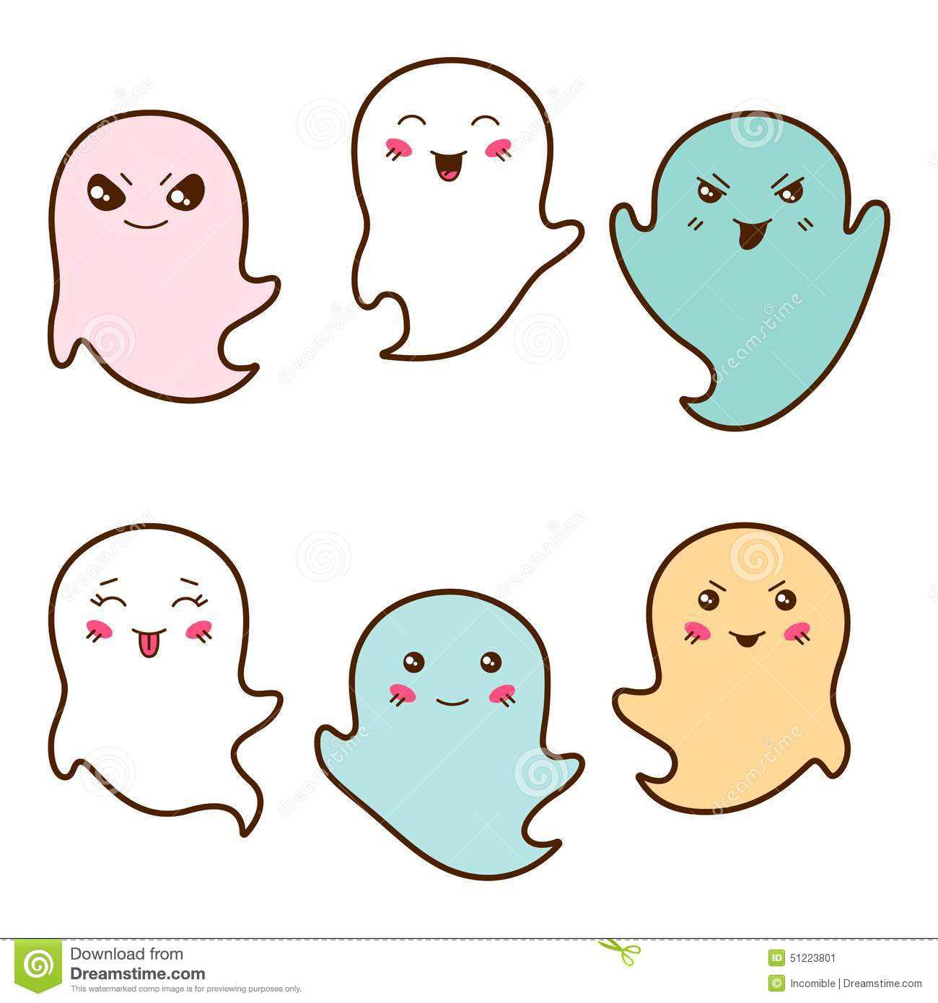

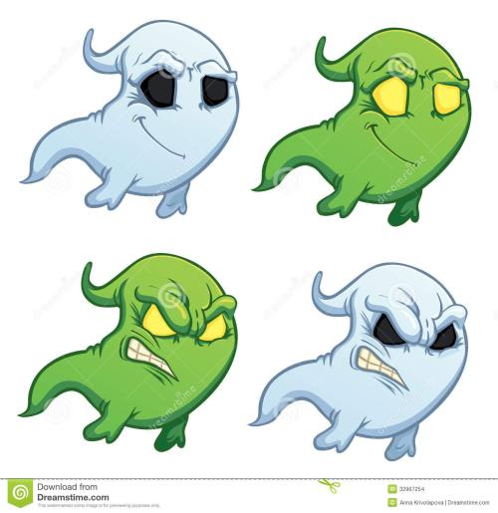

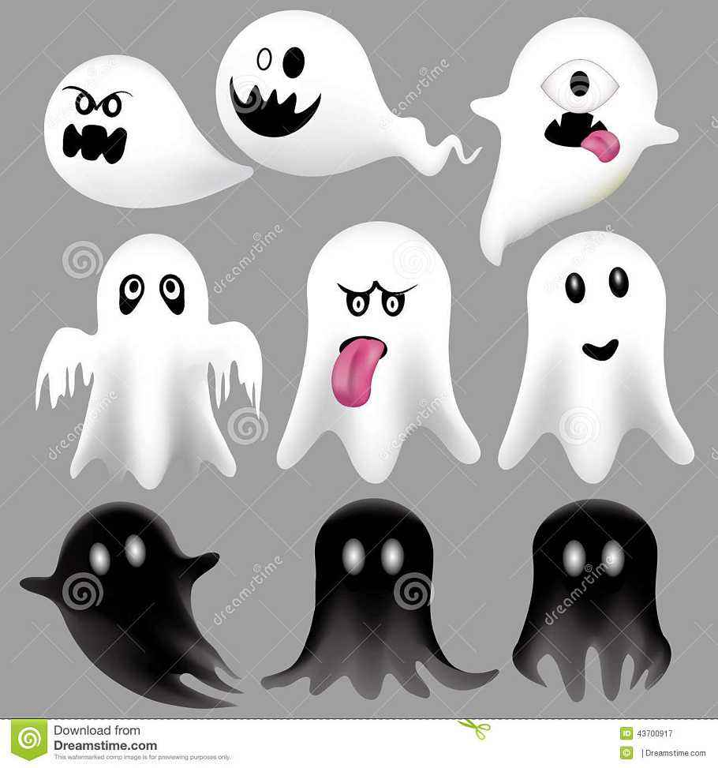

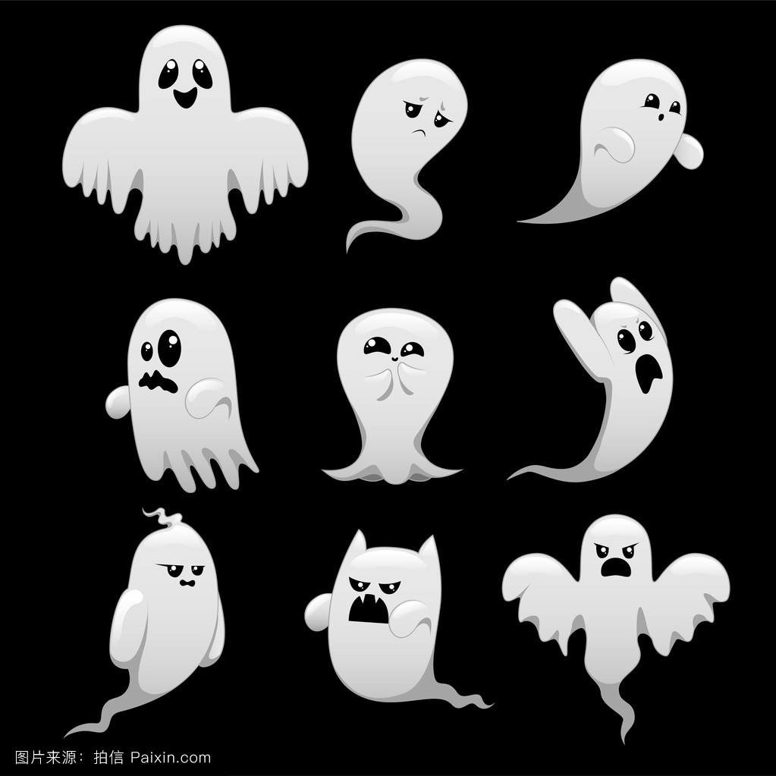

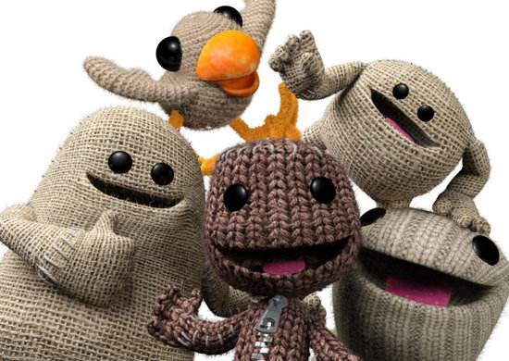

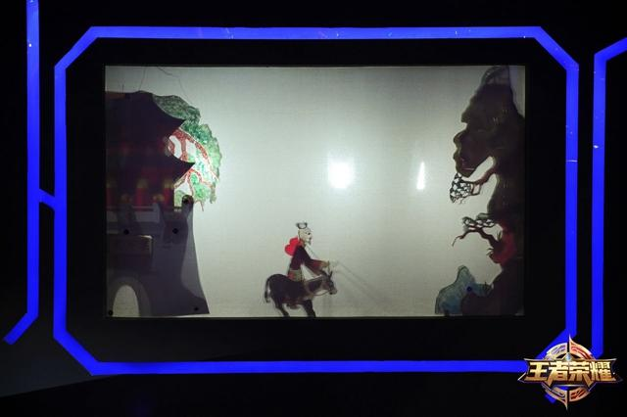

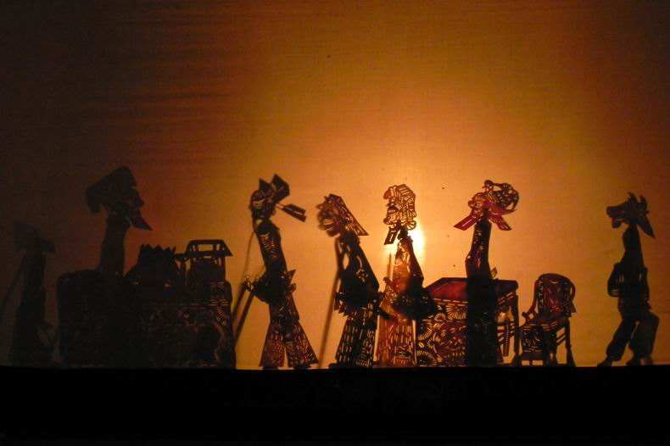

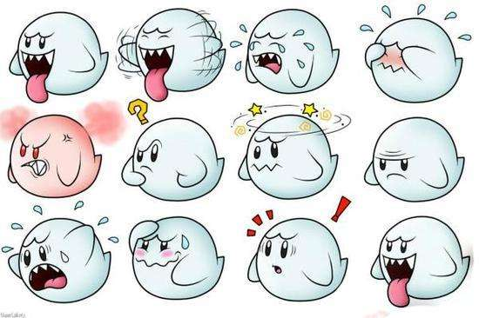

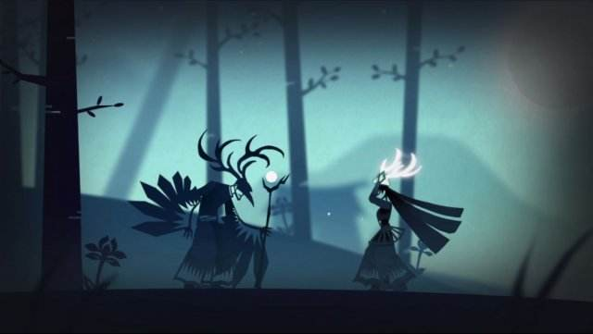

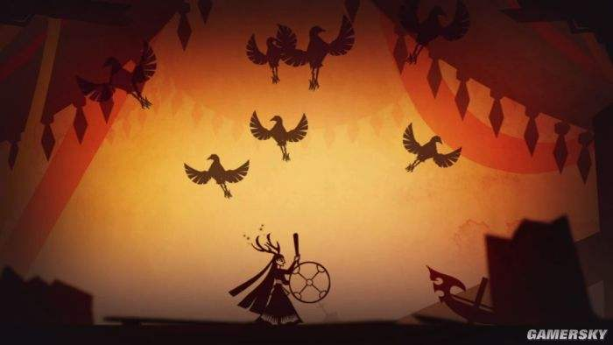

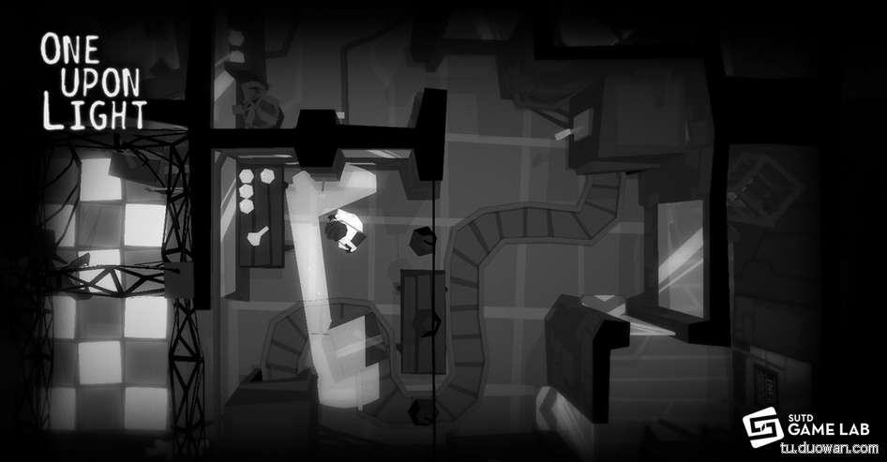 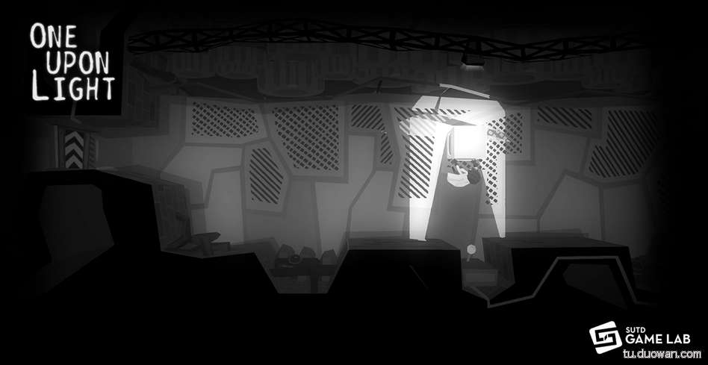

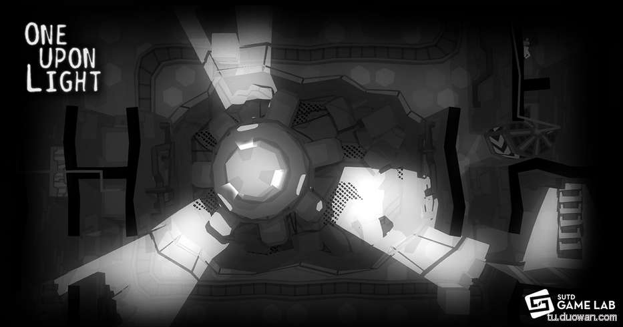

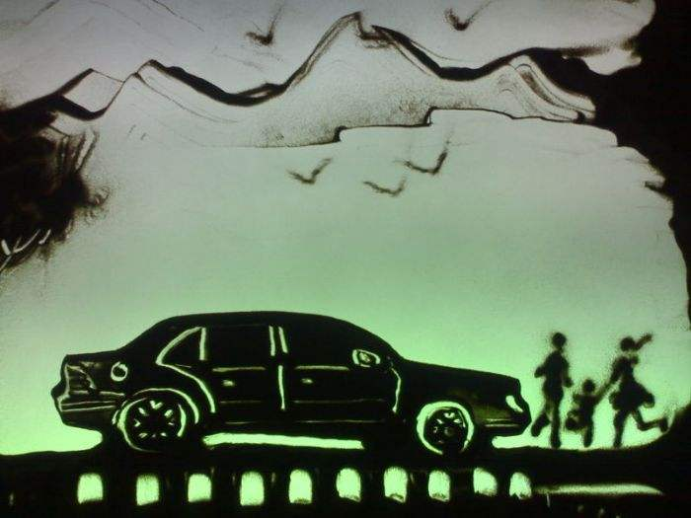

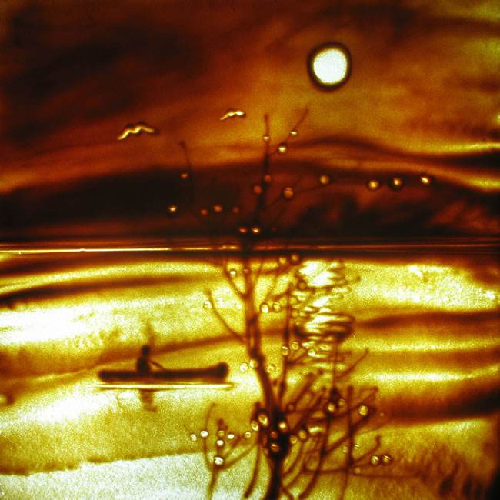

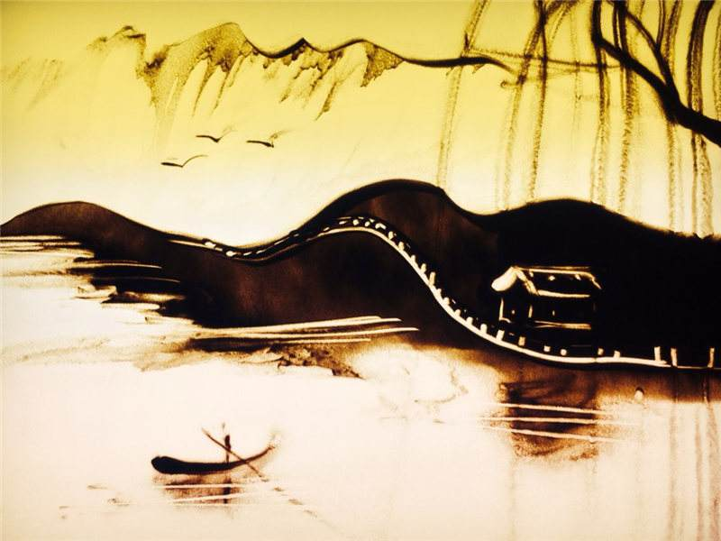

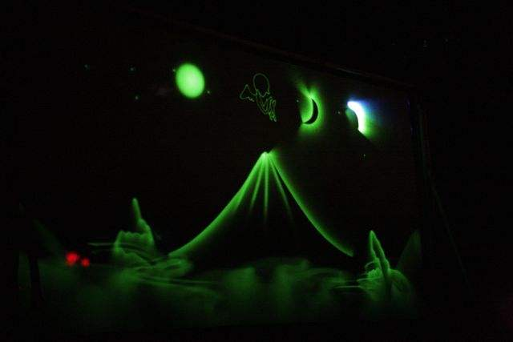

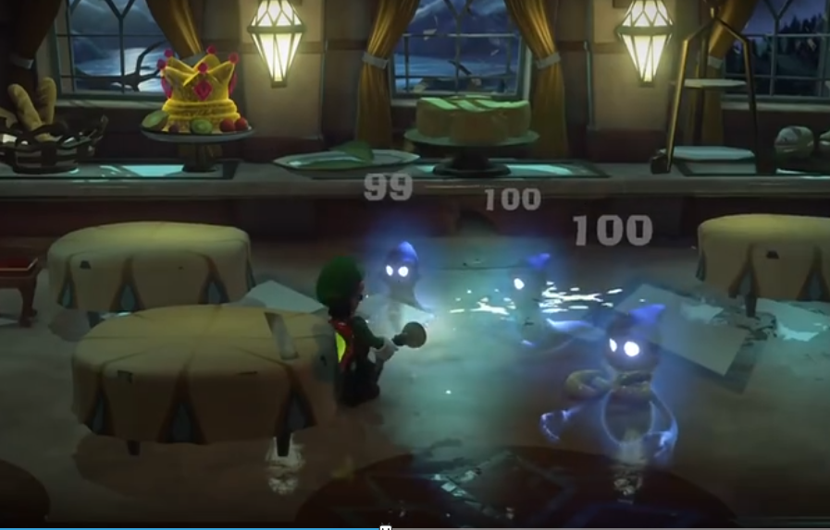

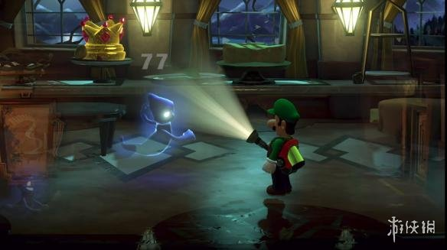



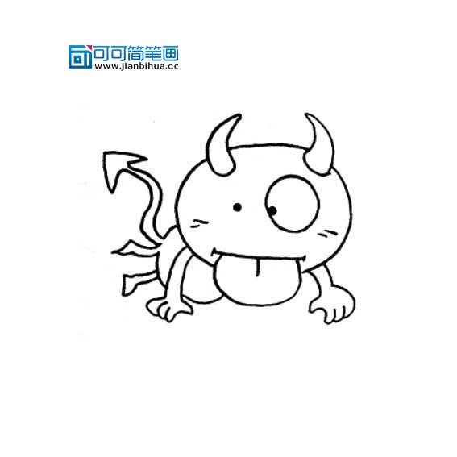

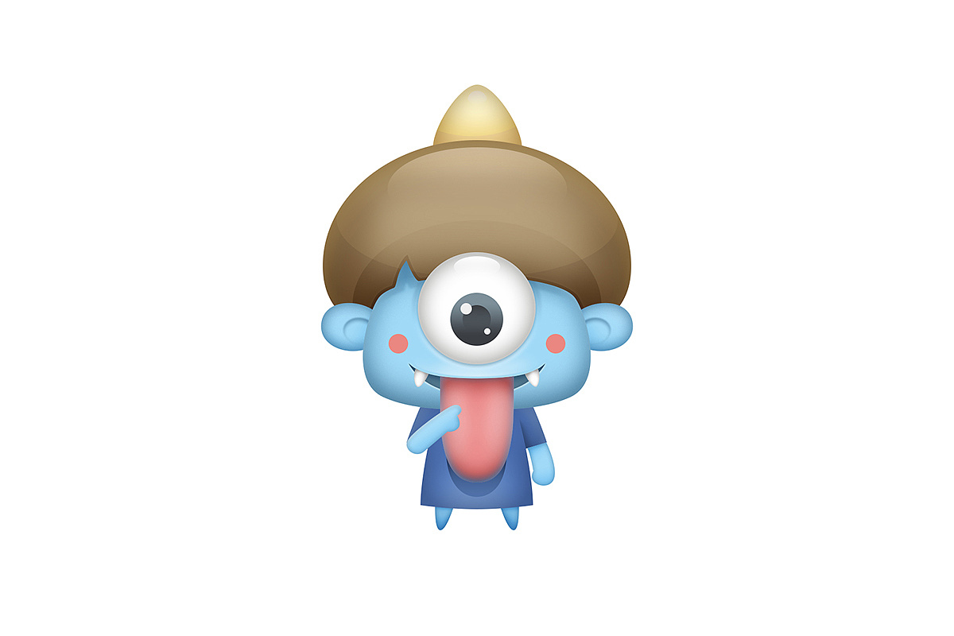

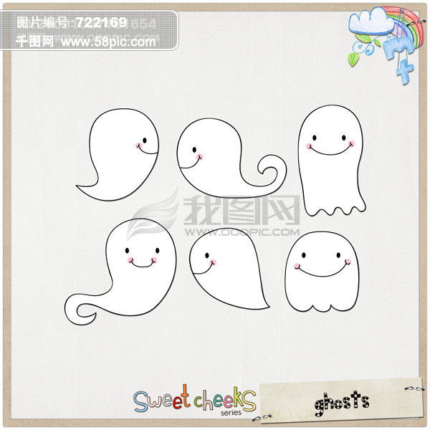

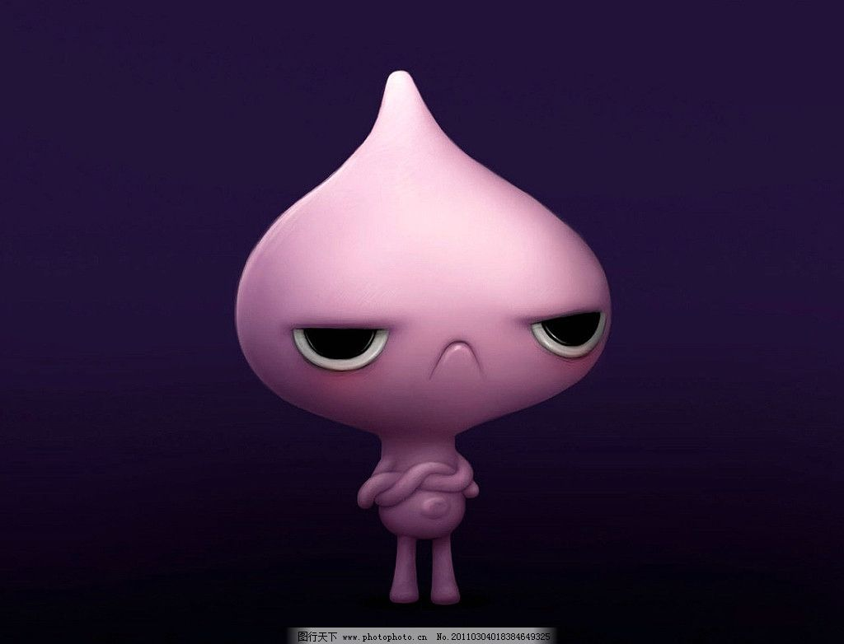

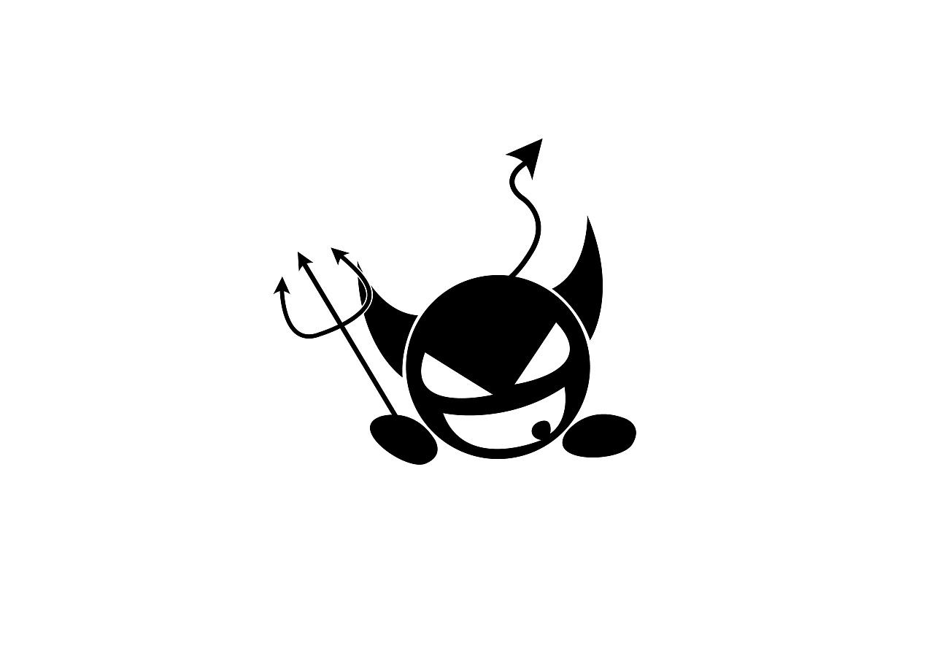

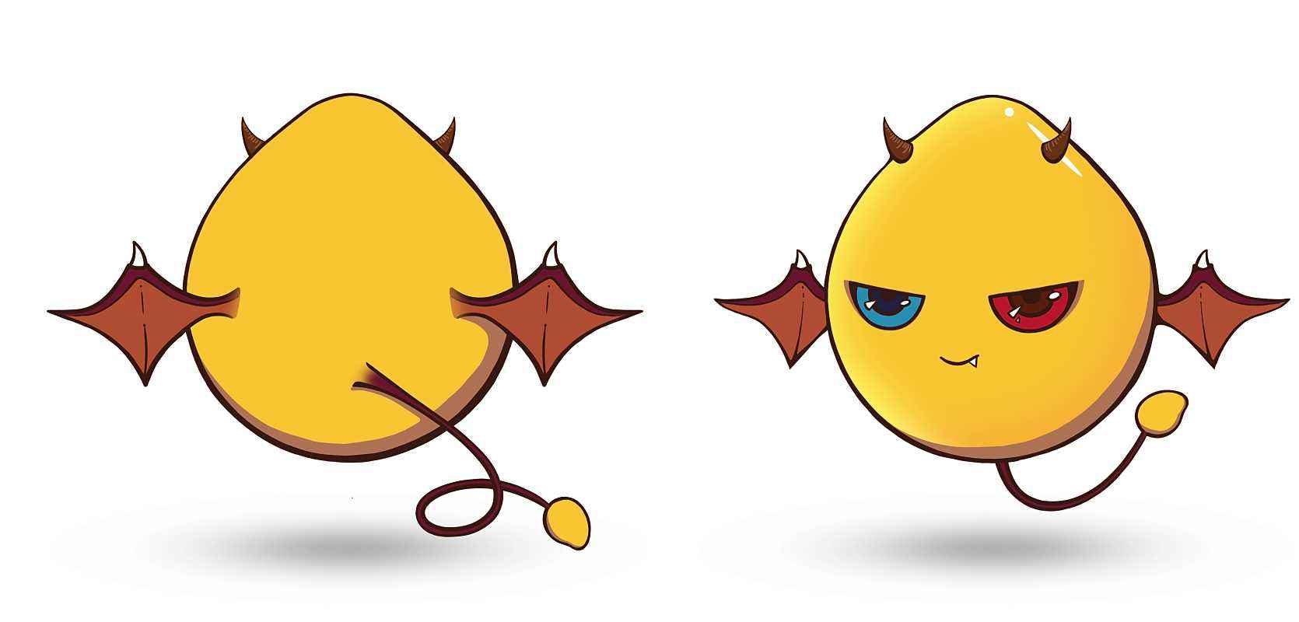

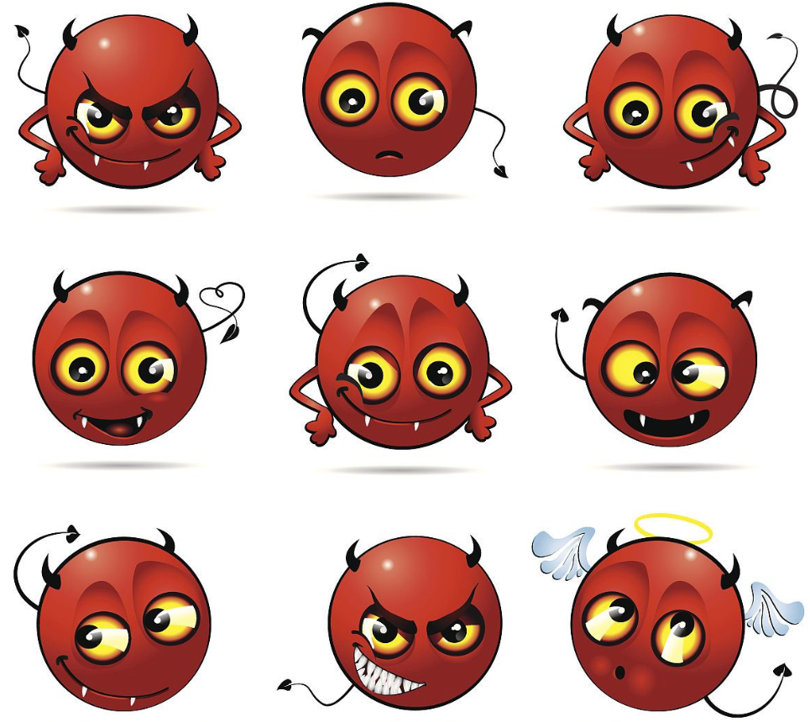

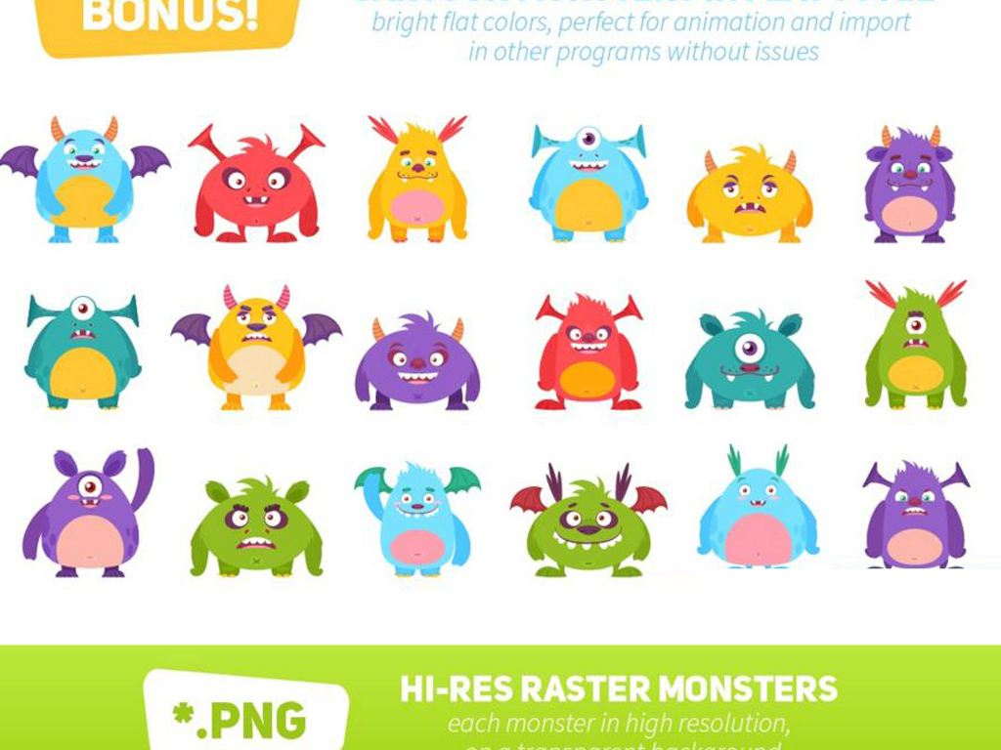

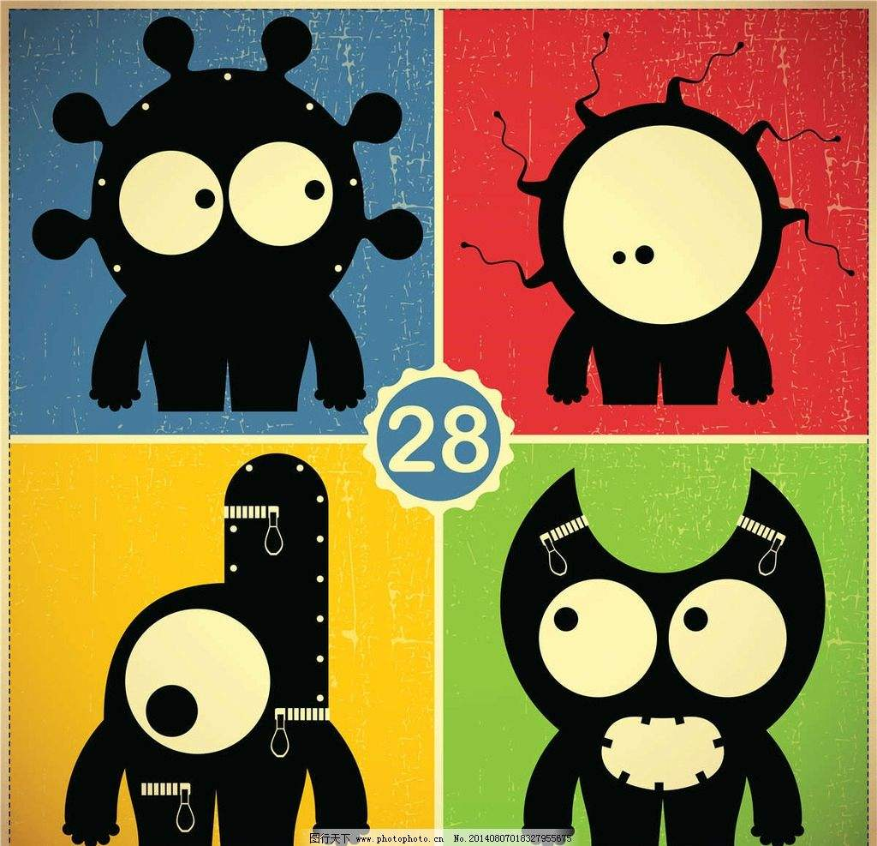

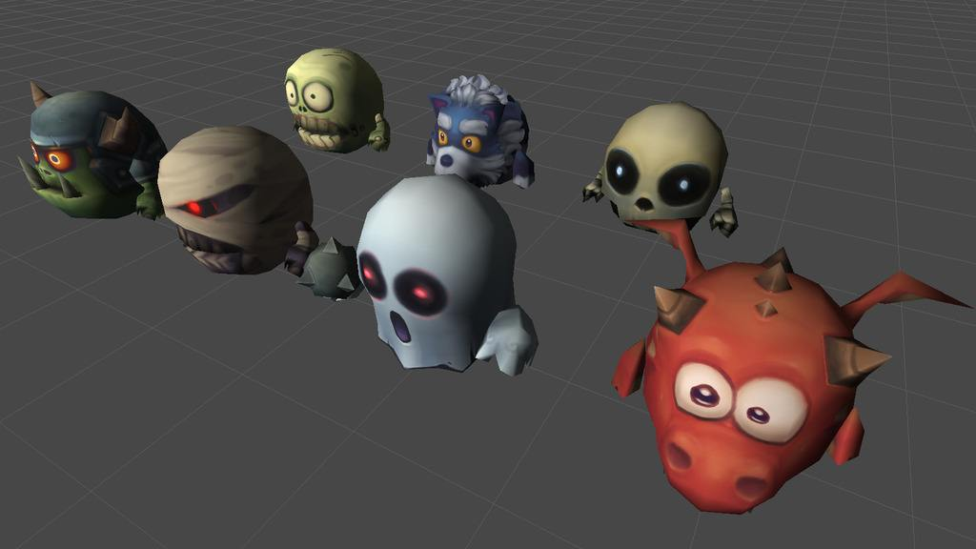

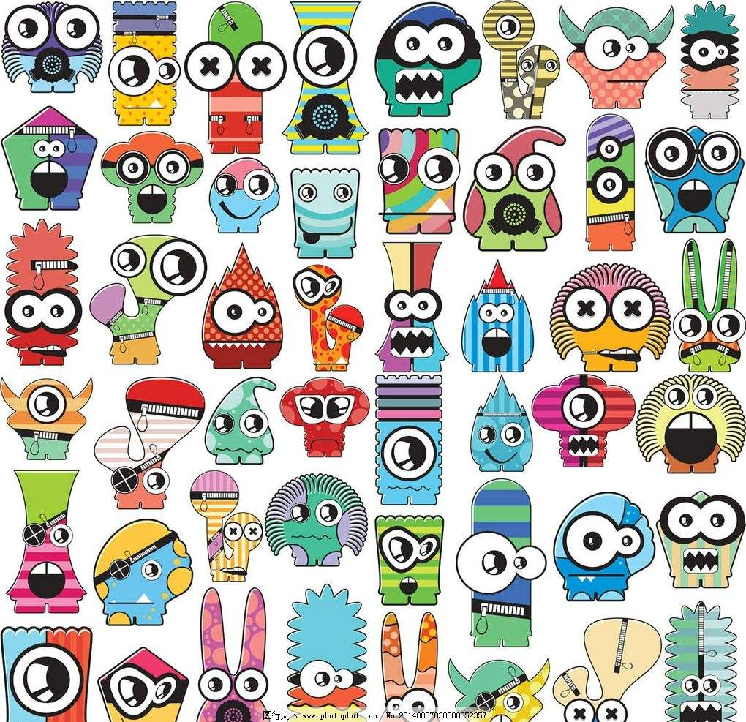

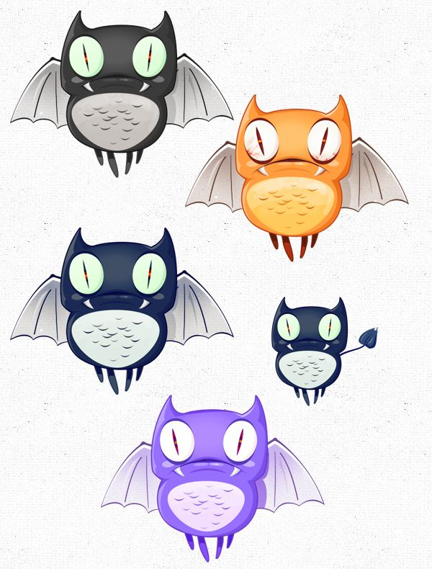

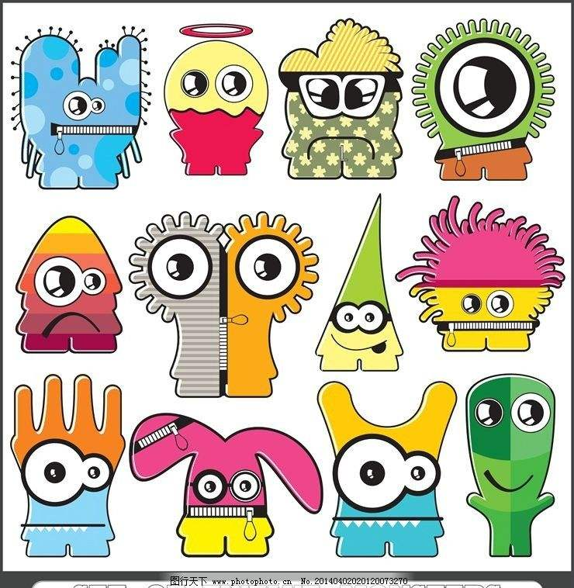

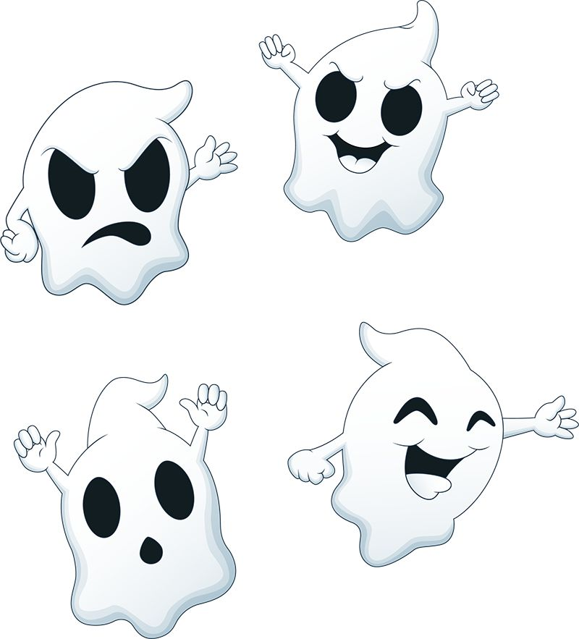





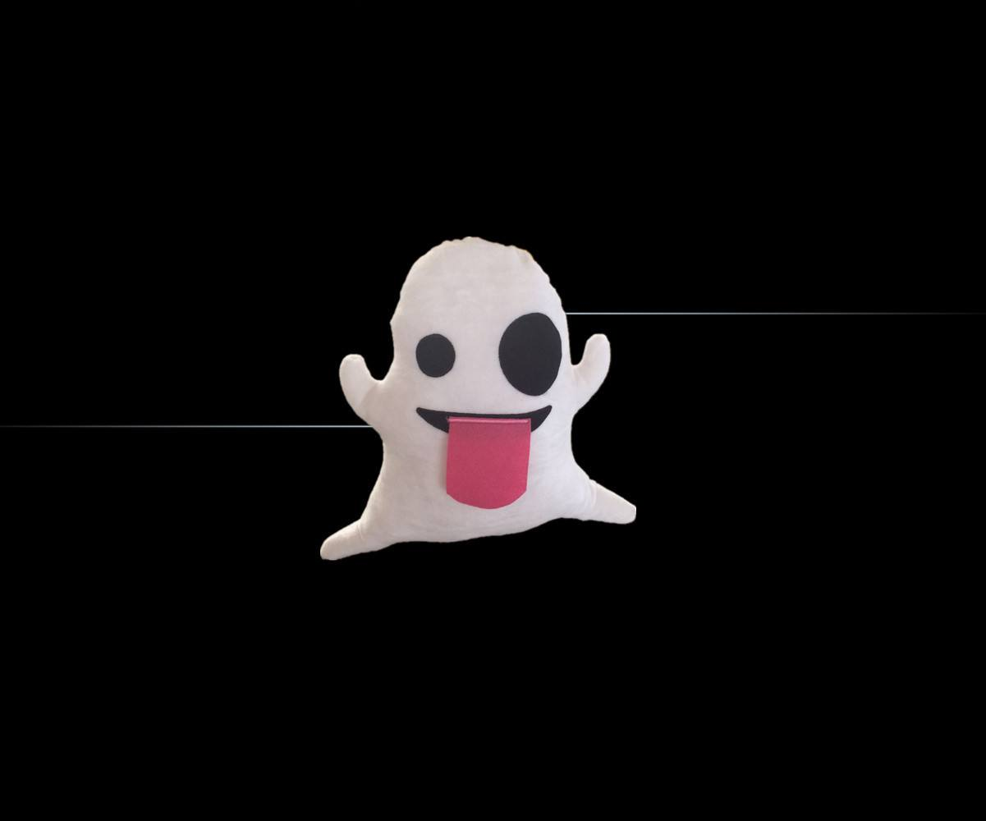

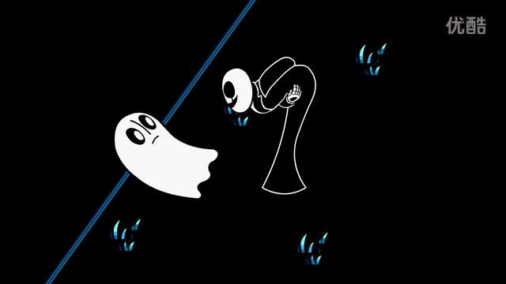

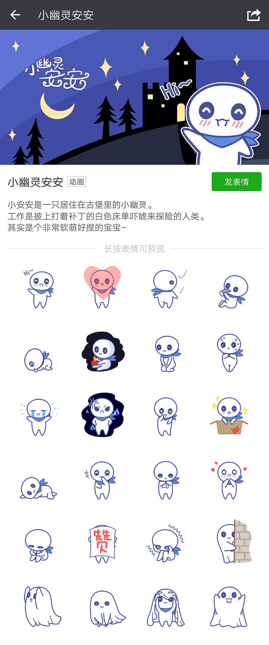

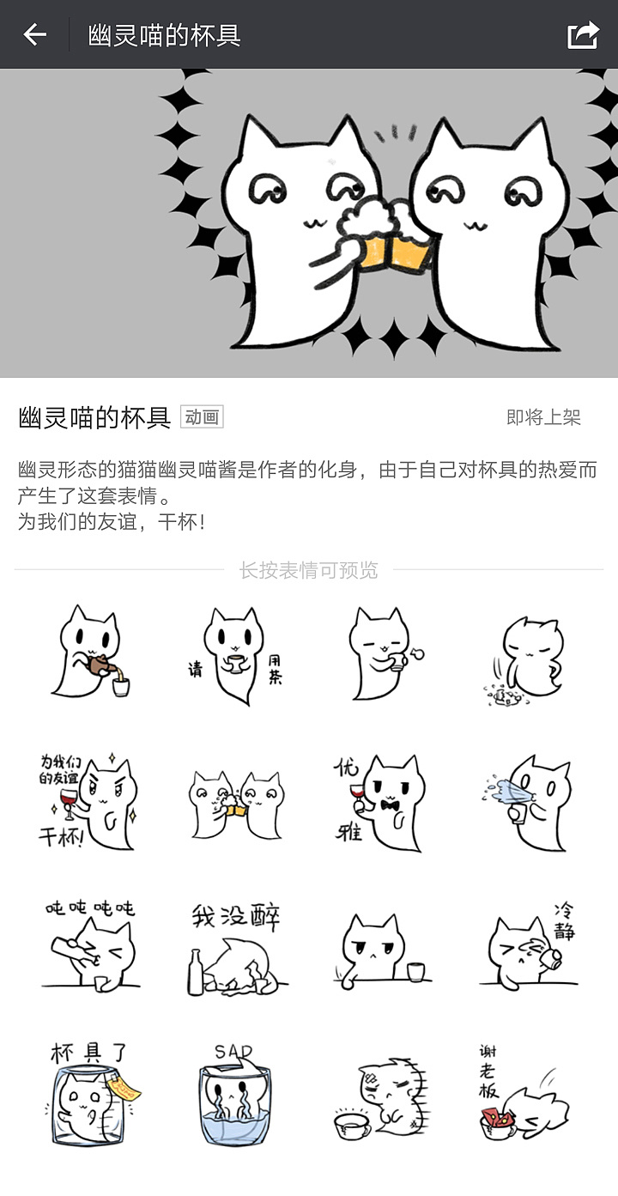

 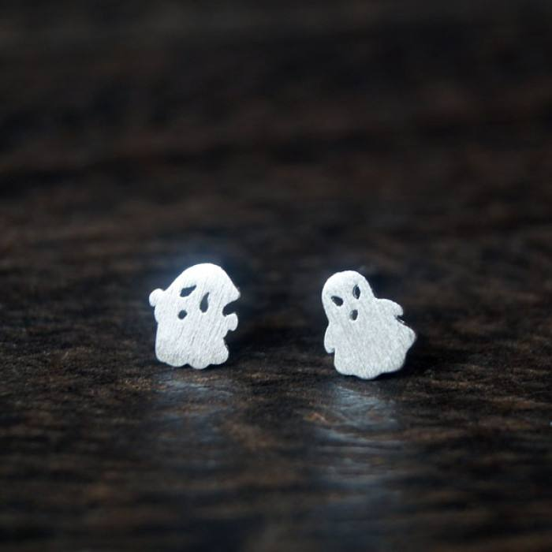



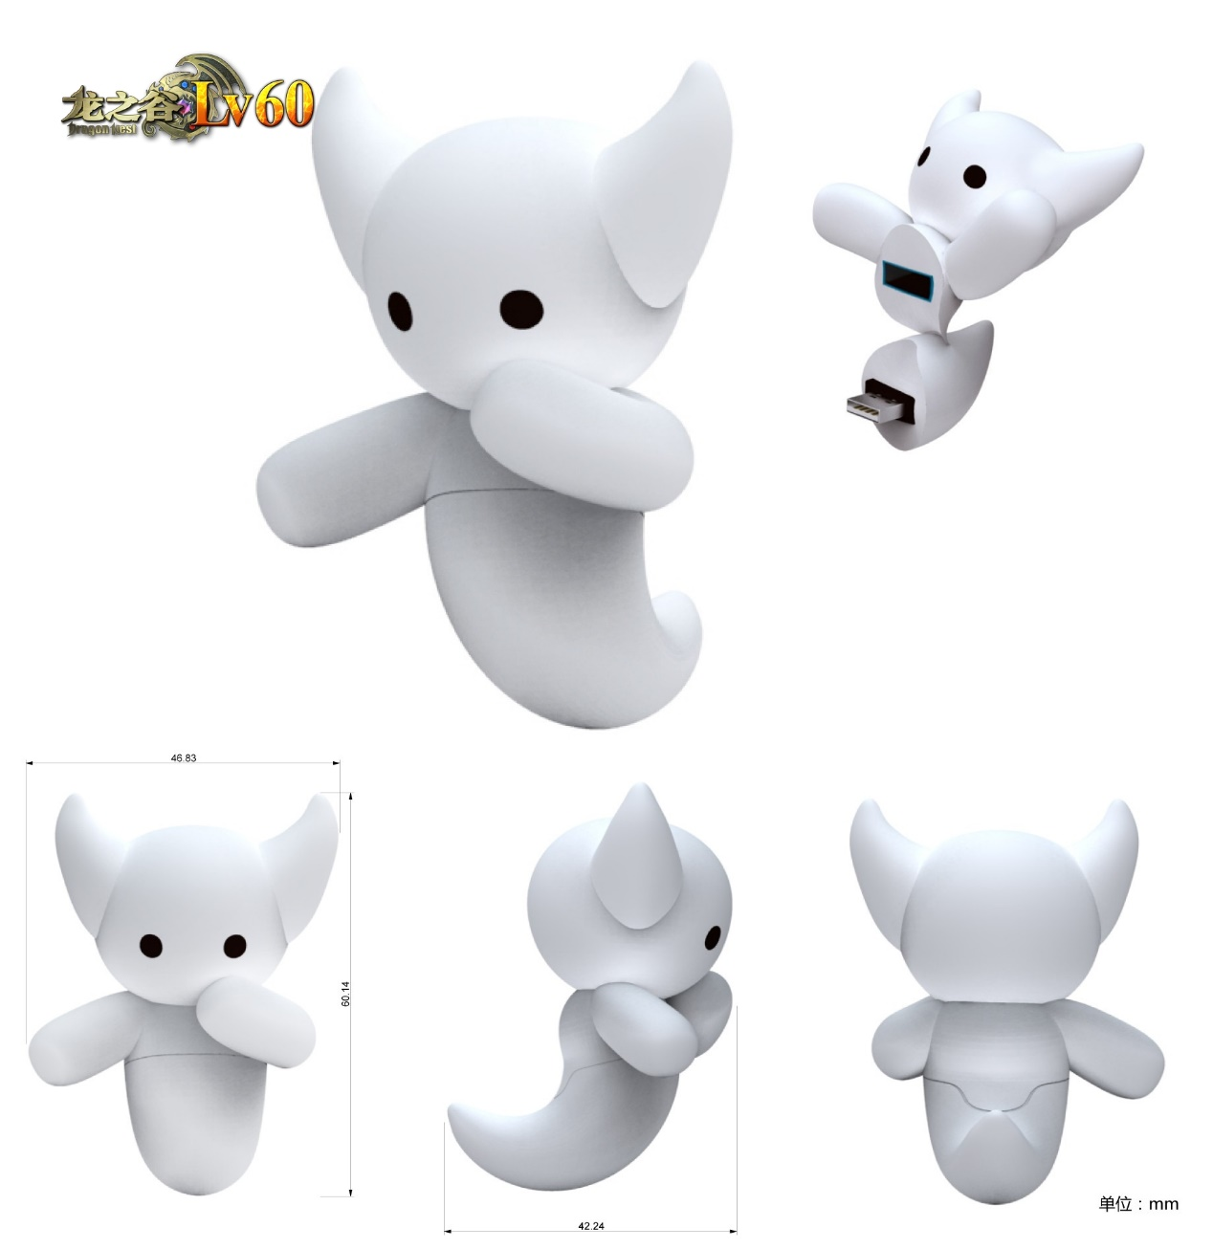

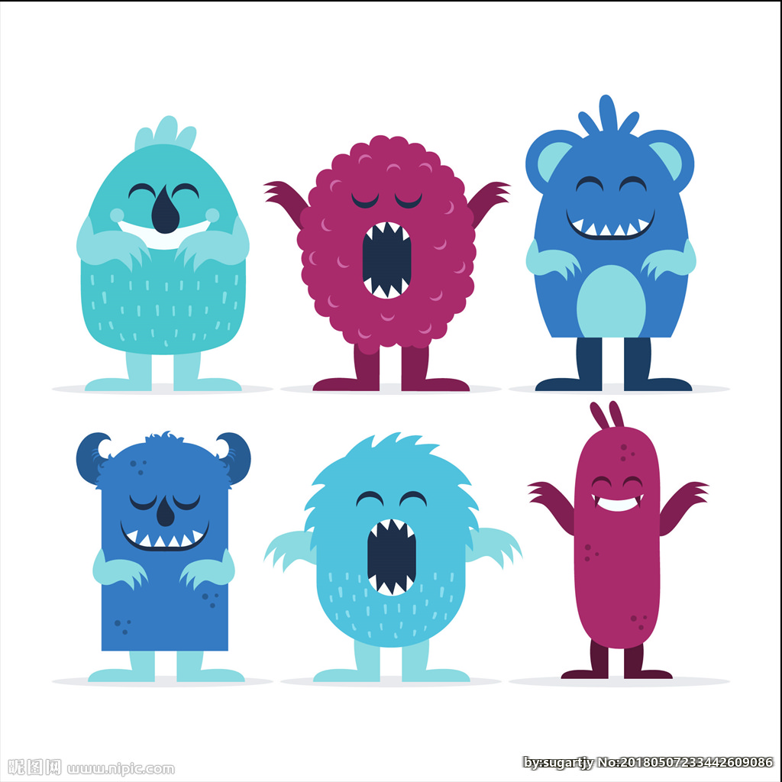

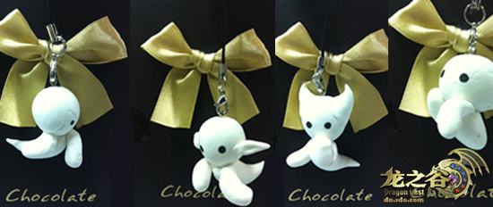

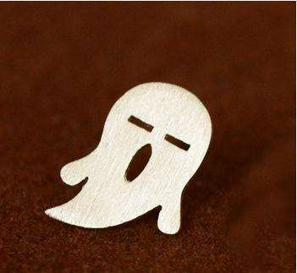

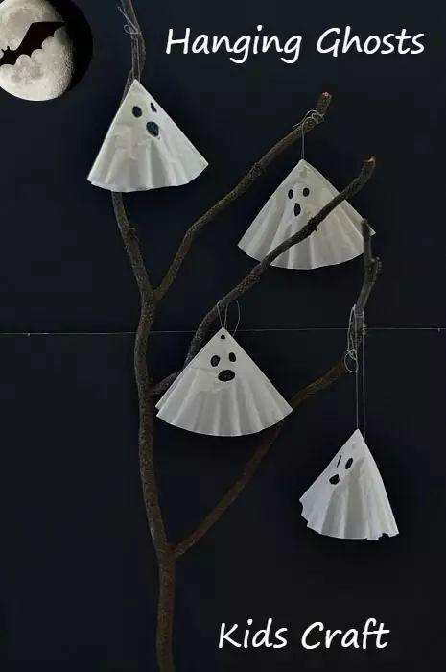

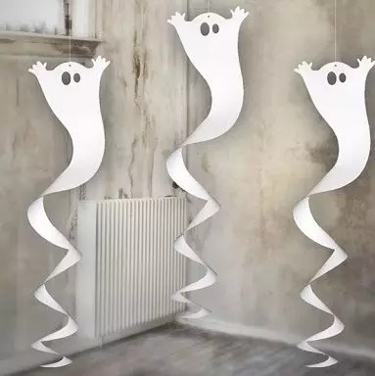

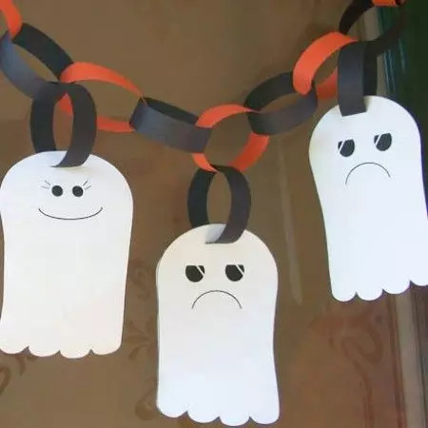

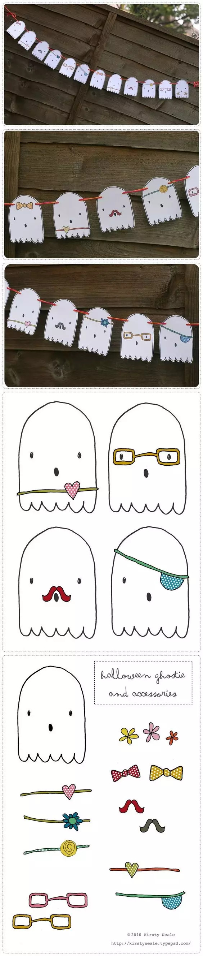

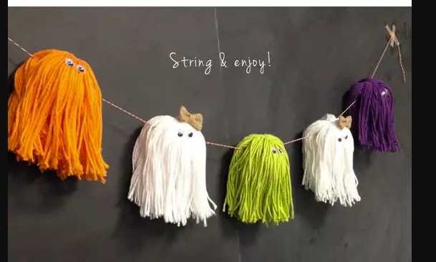

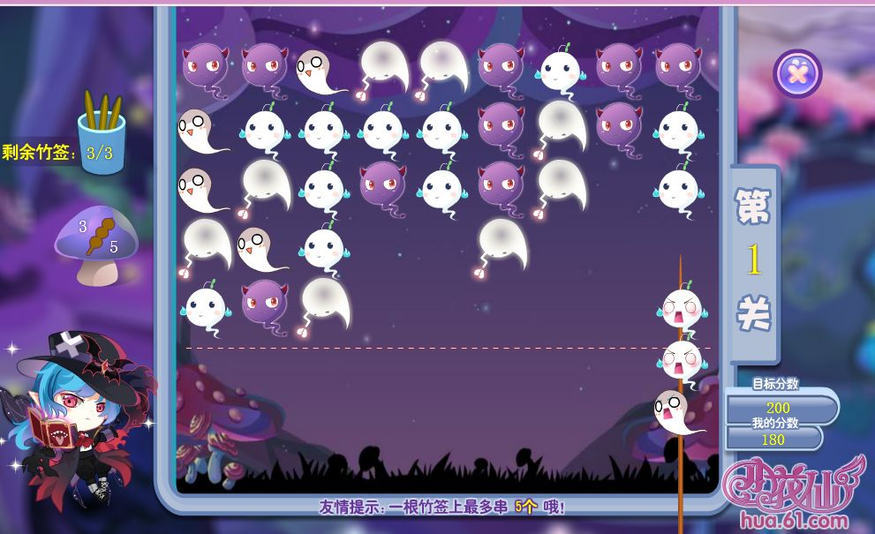



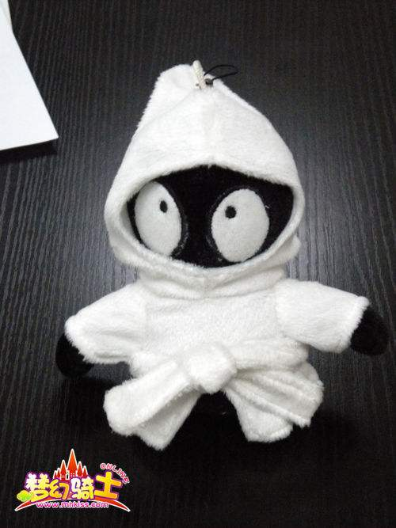

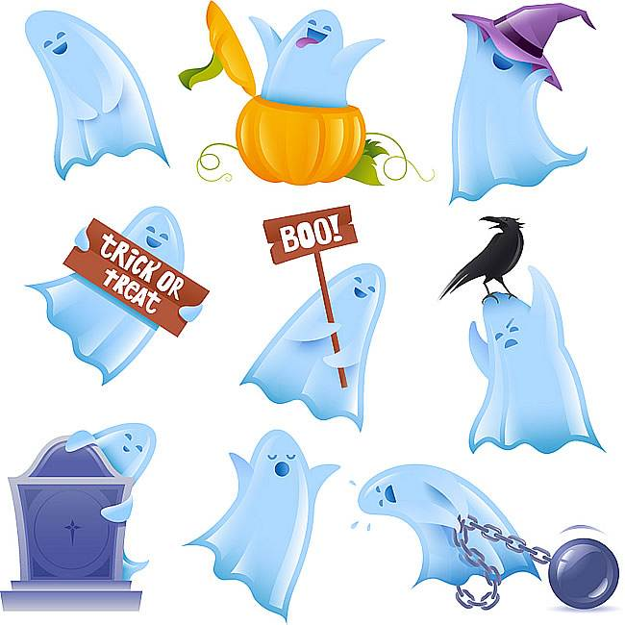

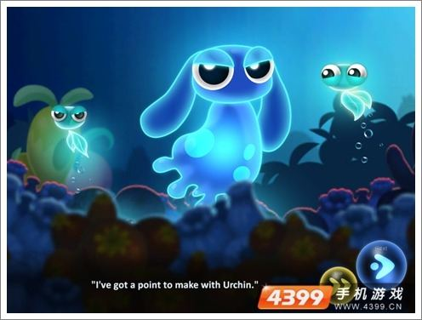

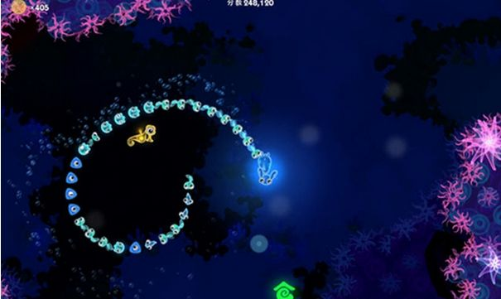

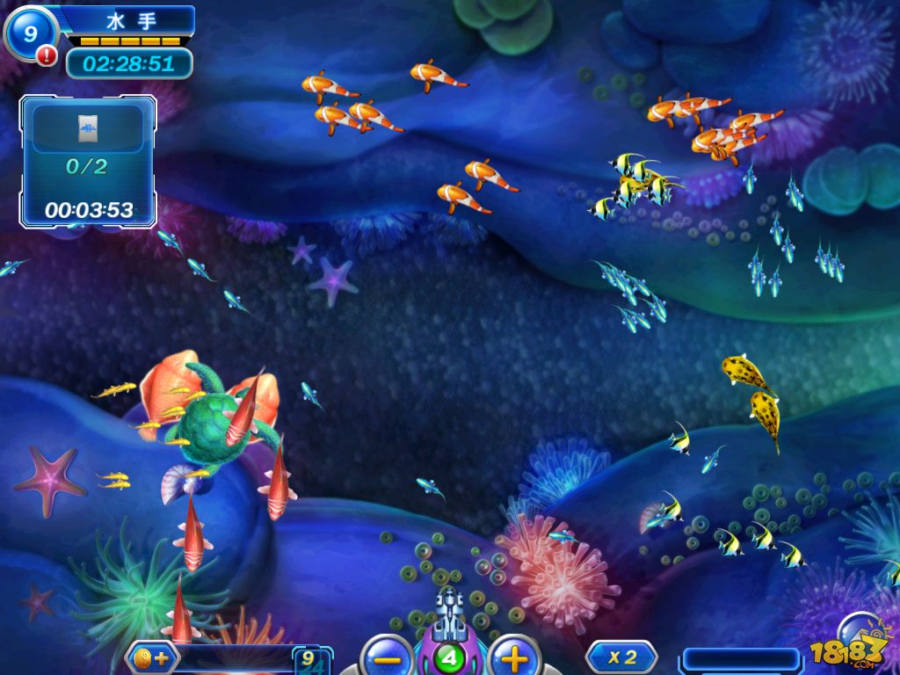

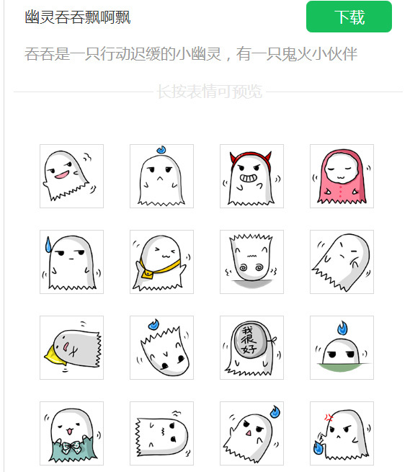

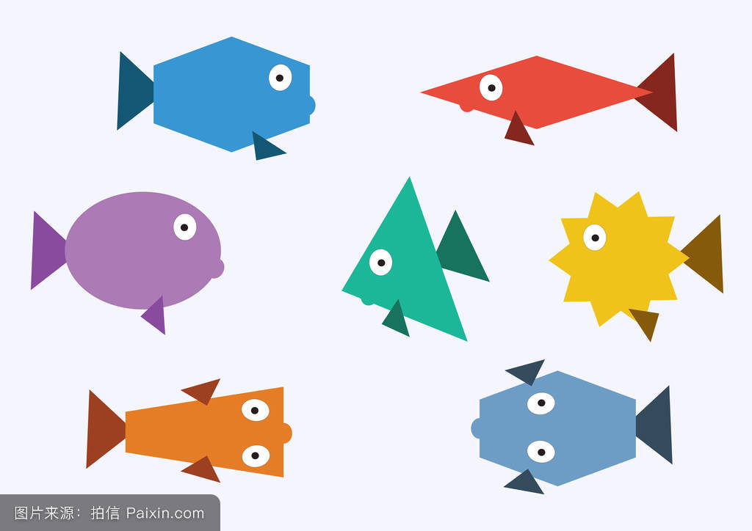

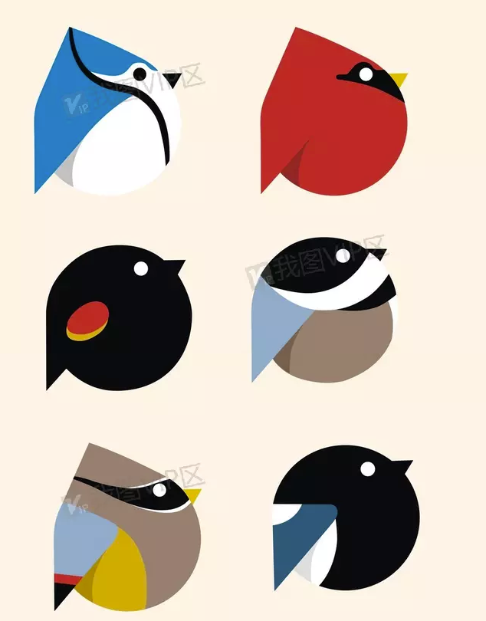

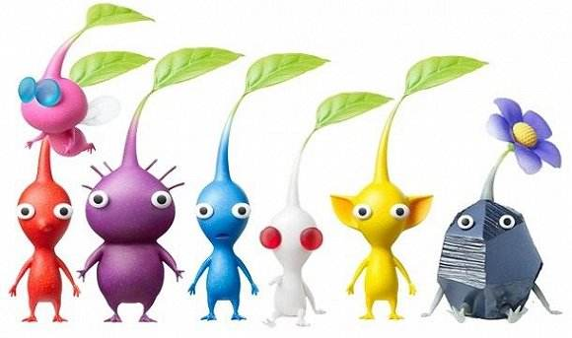

## UI参考

## 声效参考

# 拓展版本

题材

飞刀

抓拍

切水果

美术

操作方式

点触

陀螺仪

社交互动

自己的幽灵去派去对方家里干点什么、偷东西

对方要清扫他人派来的幽灵